花蓮縣銅蘭國民小學
校務發展計畫
（105學年度至107學年度）

總務主任 | 教導主任 | 主計 | 校長

壹、計畫緣起
『凡事豫則立，不豫則廢』，為提高學校教育功能， 發揮學校特色，發展學校願景，謀求學校教育健全發展，使校務得以蒸蒸日上，必需建立一套具體有效的教育發展計劃，成立學校發展藍圖制度，不因校長更迭而改變。經由系統的途徑，運用規劃方法及技術，研擬出合理可行的行動策略並作為執行的依據，始能貫徹並達成既定的教育目標。
本校校務發展計劃的特性：
一、未來性：規劃未來，擬定本校未來的目標及達成的策略。
二、程序性：符合邏輯的思維，在合理的程序下，達成既定的目標。
三、整體性：各處室協調合作並兼顧學校整體性，中長程計劃時程，前後一貫，達成整體目標的要求。
四、績效性：定出最佳的行動方案，使可用資源發揮最大效果，避免人力、物力及時間的浪費。
貳、實施策略
一、針對國民教育發展，配合學校實際需要，改增建校舍，增加教室空間，改善學校環境。
二、充實教學設備，增添教學資源，活化空間，提昇教育品質。
三、注重德、智、體、群、美五育均衡發展，培育健全的國民。
四、樹立正確價值觀念，實現教育機會均等公平正義理想。
五、加強學校社區化、社區學校化活動，提高關係互動發會學校角色地位。
參、校務概況：
一、地理位置與學區背景：
銅蘭國小位處花蓮台九丙往鯉魚潭方向的偏遠小學，坐落在花東縱谷平原的最北端，也在中央山脈與本縣木瓜溪的下游起始處，處於縱谷平原視野遼闊，地理形勢磅礡。附近有銅門慕谷慕魚、翡翠谷、鯉魚潭、池南森林遊樂園、水產培育所等景點，是花蓮熱門的風景區，也處於生態教室、遊憩休閒的多元場域。
本校與鄰近學校(銅門、文蘭)相約不到3公里，且學區背景同質性高，離花蓮市區不遠，約12分鐘車程，9成以上是太魯閣族原住民，由於社區及附近市區尋找工作不易，家長普遍離鄉求職，部分孩子為隔代教養或主要照顧者為隔代親屬，再者，低收入戶庭、因家庭變故因素而為單親家庭的亦佔有一定的比例，在家庭功能上屬弱勢庭的居多，學生人數仍持續減少，全校共47位學生及教職員15人。
「積極向上、友善溫馨、樂觀熱情、創新學習」是本校學校願景，本校屬縣內迷你學校，發展學校特色、教學活化翻轉、學校社區化及營造友善溫馨的校園是本校的願景目標，除吸引社區學生回流，也讓學校教師成為縣內教學的好典範。
二、沿革：
本校創校於民國48年8月奉准成立文蘭國民學校銅蘭分校，由劉德福先生任分校主任，建茅草教室兩間。民國50年8月奉令獨立為銅蘭國民學校，首任校長洪維昌先生，全校共五班(一至五年級各一班) ，教室二間、茅草教室二間;下設兒童、民教兩部，總務、教務、訓導、研究四股。民國57年9月奉准改制為銅蘭國民小學，校長下設教導、總務兩處。
歷任校長為洪維昌先生、林利生先生、黃郁文先生、沈奇棟先生、劉世欽先生、劉邦煌先生、柯登祥先生、林正雄先生、白世義先生、余展輝先生及現任許壽亮先生。

三、學校基本資料表
學校  類型 | 偏遠6班 | 校址 | 978 花蓮縣秀林鄉文蘭村70號 |  |  | 校長 | 許壽亮
電話 | 8641005 | 傳真 | 8870651 | 網址 | http://www.tlnps.hlc.tw
銅蘭  粉絲團 | https://www.facebook.com/TMUNAN/
四、學生基本資料弱勢背景：
學生基本資料
學生人數 | 國幼班 |  | 1年級 |  | 2年級 |  | 3年級 |  | 4年級 |  |  | 5年級 |  | 6年級 |  | 合計 |  | 較前年度  增（減）
105 學年度 |  |  | 8 |  | 14 |  | 7 |  | 5 |  |  | 11 |  | 13 |  | 58 |  | -4
106 學年度 |  |  | 5 |  | 7 |  | 17 |  | 7 |  |  | 7 |  | 11 |  | 54 |  | -4
107 學年度 |  |  | 6 |  | 4 |  | 8 |  | 16 |  |  | 7 |  | 7 |  | 48 |  | -6
弱勢學生
學生人數 | 原住民 | 新住民 |  | 身心障礙 |  | 低收 |  | 單親 |  | 隔代教養 | 家暴  （目睹兒童） |  | 性侵性騷擾 |  | 中輟 |  | 憂鬱高關懷 |  | 被霸凌
105 學年度 | 55 | 0 |  | 1 |  | 11 |  | 19 |  | 5 | 0 |  | 0 |  | 0 |  | 2 |  | 0
106 學年度 | 51 | 0 |  | 1 |  | 12 |  | 16 |  | 5 | 2 |  | 0 |  | 0 |  | 1 |  | 0
107 學年度 | 45 | 0 |  | 1 |  | 11 |  | 14 |  | 5 | 0 |  | 0 |  | 0 |  | 0 |  | 0
五、教職員資料及人力資源資料：
107學年度學校教職員工 | 職 稱 | 校長 | 主任 | 級任  教師 | 科任  教師 | 鐘點  教師 | 族語  專職 | 幹事 | 校護 | 工友 | 其他 | 合計
107學年度學校教職員工 | 人數 | 1 | 2 | 6 | 3 | 1 | 1 | 1 | 1 | 1 | 學校保全鐘點人員1名  社區資訊工作站1名 | 17
107學年度學校教職員工 | 備註 | 1、代理教師3員(經本校公開甄選)，張凱雅、林育嫈、陳瀅惠。  2、族語專職教師1員(經縣府公開甄選)，曾美珠，語言：太魯閣族語。  3、鐘點教師1員(經本校公開甄選)，紀嘉桐  4、學校保全鐘點人員1員(經本校面試錄取)，陳傑龍  5、社區資訊工作站1名(經本校公開甄選) ，林倩諾

人力資源
最近3年人員異動比較 | 主任異動人數 | 教師異動 |  | 行政人員異動 |  |  | 志工人數 | 背景說明
最近3年人員異動比較 | 主任異動人數 | 調入 | 調出 |  | 調入 | 調出 | 志工人數 | 背景說明
105 學年度 | 0 | 1人 | 1人 |  | 1人 | 1人 | 7人 | 教師與行政：教導主任縣內介聘調出調入各1人。  志工：文化體驗3人，故事媽媽3人。
106 學年度 | 0 | 0人 | 0人 |  | 1人 | 1人 | 7人 | 教師與行政：原學務組長缷任，依本校教師兼行政辦法聘任新任學務組長。  志工：文化體驗3人，創客資訊1人，故事媽媽3人。
107 學年度 | 0 | 1人 | 1人 |  | 0人 | 0人 | 7人 | 教師與行政：教師縣外介聘調出調入各1人。  志工：文化體驗3人，創客資訊1人，故事媽媽3人。
六、師資結構：
師資結構 | 教師編制數(A=B+C+D)： | 12人 | 正式教師(B)： | 8人 | 正式比例(B+C/A) | 81.8 %
師資結構 | 教師總數(AA=B+C+D+E+F)： | 14人 | 借調教師(C)： | 1人 | 正式比例(B+C/A) | 81.8 %
師資結構 | 代理教師(D)： | 3人 | 鐘點代課教師(E)： | 1人 | 原籍師人數  (G) | 原籍師比例  (G/A)
師資結構 | 代理教師(D)： | 3人 | 族語專職教師(F)： | 1人 | 3人 | 25%
師資結構 | 領域科目協同教師 | 2人 | (1)藝文領域(高年級)-非洲鼓：1人。  (2)藝文領域(四年級)-排笛：1人。
師資結構 | 多元智能活動教師 | 4人 | (1)教育優先區(射箭)：1人。外聘(薛金雄)。  (2)教育優先區(足球)：1人。內聘(陳瀅惠)。  (3)傳統太魯閣族文化(歌謠)：1人。內聘(曾美珠)。  (4)傳統太魯閣族文化(木琴)：1人。外聘(高順益)。
已取得專長證照研習 | (1)具國小主任儲訓合格證書，共計 2 人。  (2)具採購專業人員基礎訓練，共計 3 人。  (3)具環境教育認證人員，共計 1 人。  (4)國中小完成補救教學8小時(現職)研習，共計 9 人。  (5)國中小完成綜合領域36小時關鍵能力，共計 5 人。  (6)國小完成生活課程12小時研習，共計 2 人。  (7)取得教師專業發展評鑑初階證書者，共計 2 人。  (8)國中小完成補救教學18小時(非現職-鐘點教師)研習，共計 2 人。  (9)英語專長(20學分)現職教師，共計 1 人。  (10)完成修習原住民族文化及多元文化教育課程，共計 8 人。  (11)108新課綱總綱宣導種子教師，共計 2 人。
七、課程發展委員會組織分工表：(以107學年度為呈現內容)
組別 |  |  | 職稱 | 成員 | 任務分工
主任委員 |  |  | 校長(召集人) | 許壽亮 | 規劃、推動、協調、監督
執行秘書 |  |  | 教導主任 | 劉惠玲 | ◎組織學校課程發展委員會  ◎對課程計劃、教學活動、教科用書、教學與評量方法，定期評估、檢討、改進。  ◎統整協調各學習領域之間的學習內容。  ◎研擬各年級之課程評鑑計劃。  ◎訂定學生成績評量辦法補充規定。
行政人員代表 |  |  | 總務主任 | 游文正 | ◎規劃與安排教師進修活動，提昇教學專業能力  ◎協助家長了解九年一貫課程  ◎促進親師合作  ◎安排及支援統整性教學設計之綜合活動  ◎經費調控、採購、出納、設備支援
 |  |  | 教務組長 | 李正宜
各年段導師代表 |  |  | 低年級代表 | 陳雅惠 | 課程總體計畫製作與執行
 |  |  | 中年級代表 | 林貴英 | 課程總體計畫製作與執行
 |  |  | 高年級代表 | 鍾靜怡 | 課程總體計畫製作與執行
特殊教育 |  |  | 教師代表 | 劉惠玲
學習領域教師代表 | 語文 | 本國語文 | 教師 | 鍾靜怡 | 1、核定「學校本位課程發展」方向與內涵。  2、規劃「學校本位課程」內涵。  3、審定年級課程發展計畫。  4、評鑑「學校本位課程」實施狀況。  5、評鑑年級課程發展計畫實施成效。  6、整合社區教學資源，建構學校教學網絡。  7、協調社教機構，建立教學支援系統
學習領域教師代表 | 語文 | 英語 | 教師 | 秦幼暉
學習領域教師代表 | 語文 | 本土語言 | 教師 | 李正宜
學習領域教師代表 | 數學 |  | 教師 | 林貴英
學習領域教師代表 | 社會 |  | 教師 | 秦幼暉
學習領域教師代表 | 藝術與人文 |  | 教師 | 劉惠玲
學習領域教師代表 | 自然與生活科技 |  | 教師 | 游文正
學習領域教師代表 | 生活 |  | 教師 | 陳雅惠
學習領域教師代表 | 健康與體育 |  | 教師 | 游文正
學習領域教師代表 | 綜合活動 |  | 教師 | 李正宜
學習領域教師代表 | 重大議題 |  | 教師 | 陳雅惠
家長代表 |  |  | 家長會長 | 楊文輝 | 1、支援協助推動課程  2、協助教師進行進修，提升教學能力。  3、協助相關措施之宣導推廣，將課程發展理念，傳達到社區。
社區代表 |  |  | 牧師 | 拿難‧達道 | 1、支援協助推動課程  2、協助教師進行進修，提升教學能力。  3、協助相關措施之宣導推廣，將課程發展理念，傳達到社區。
諮詢顧問 |  |  | 東華大學 | 高台茜教授 | 1、支援協助推動課程  2、協助教師進行進修，提升教學能力。  3、協助相關措施之宣導推廣，將課程發展理念，傳達到社區。
諮詢顧問 |  |  | 社區退休教師 | 高雄正 | 1、支援協助推動課程  2、協助教師進行進修，提升教學能力。  3、協助相關措施之宣導推廣，將課程發展理念，傳達到社區。

八、學校願景：
(一)「潛力」的銅蘭發展策略
1.建立整齊的銅蘭教師團隊，讓所有銅蘭團隊成員愛上銅蘭，銅蘭才會進步。
2.建立和諧的校園氣氛，行政規劃多溝通、少命令，教師互動多關心、少糾葛，師生相處多愛心、少責備。
3.規劃高品質的總體課程，辦理有教育內涵的動態活動。
4.發掘社區文化命脈，建立承先啟後文化相傳的優勢傳統，鄙除劣質的觀念，讓孩子建立優質的文化價值觀。
5.充分運用社區資源發展校務，並協助社區建立守護家園的觀念。
6. 發掘校區的自然資源，整體規劃，並從中規劃屬於銅蘭的本土教材。
(二)「自信」的銅蘭發展策略
1.建立以學生為主體的課程設計，鼓勵孩子主動學習，
2.鼓勵教師採用適性化、個別化教學，讓孩子在有創意及人性化的學習環境中成長。
3.提昇學生的基本語文能力，不追求俗套，充分掌握學生發展的方向。
4.成立教師成長團體，提昇教師專業知能。
5.推展資訊教育及藝術創造能力，讓學生運用學習工具及充分運用思考能力。
(三)「優勢」的銅蘭發展策略
1.充實學生基本能力，並發展各項特殊才藝，培養學生靠自己努力的意願。
2.建立現代化的原住民教育，瞭解自己文化的優勢並建立與主流文化強勢的競爭的本能。
3.鼓勵原住民學生主動積極，建立危機意識，培養旺盛的生命力。
4.推展母語及英語，結合社區與教會的力量，創造校園內外的語言學習環境。
5.幫助學生規劃學習生涯，鼓勵學生發展自己的興趣與專長，並藉此發展未來工作或生活的謀生工具。
九、校地及校舍：
(一)校地：國有土地共六筆
1、花蓮縣秀林鄉文蘭段120號。7190m²
2、花蓮縣秀林鄉文蘭段101-1號。14m²。
3、花蓮縣秀林鄉文蘭段 102-1號。120m²
4、花蓮縣秀林鄉文蘭段103-1號。281m²
5、花蓮縣秀林鄉文蘭段104_1號。353m²
6、花蓮縣秀林鄉文蘭段108_1號。308m²
7、花蓮縣秀林鄉文蘭段121-1號。91m²
8、花蓮縣秀林鄉文蘭段119_1號。1019m²
9、花蓮縣秀林鄉文蘭段119_4號。74m²
10、花蓮縣秀林鄉文蘭段129-1號。158m²
11、花蓮縣秀林鄉文蘭段130號。351m²
(二)校地及校舍概況平面圖：
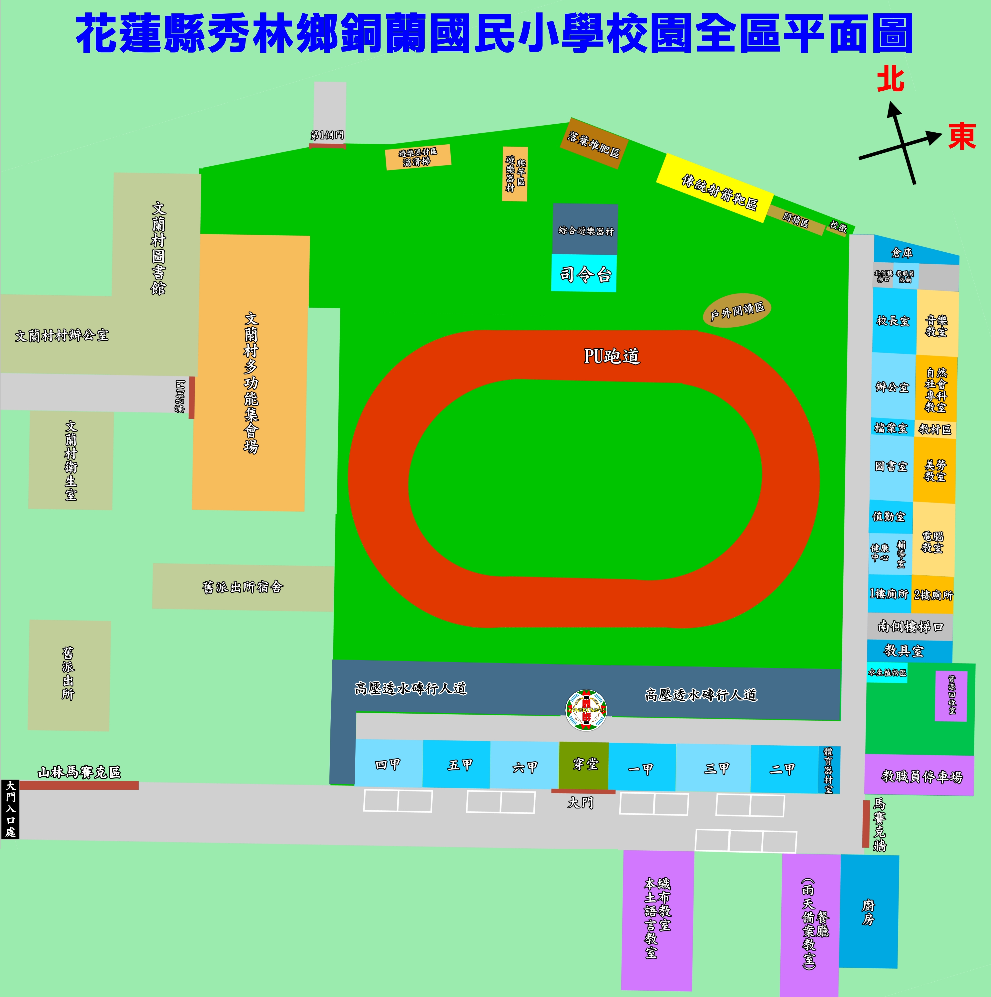
(三)教室名稱與數量：
目前有普通教室6間，專科教室4間(資訊科技教室、美勞教室、自然教室、音樂教室)，特別教室2間(學生餐廳/現運動樂活站、文化編織教室/現社區資訊工作站)，辦公室1間，校長室1間，圖書室1.5間，檔案室0.5間，健康中心0.5間，教材教具室0.5間，運動器材室0.5間，工具儲藏室0.5間，運動場1座，廚房餐廳1間，廁所2間、資源回收室1間(舊廁所)及司令台1座。
(四)學校空間面積概況表：
名稱 | 面積
校地總面積 | 9959m²
校舍面積 | 2139.8m²
校舍總延面積 | 2139.8m²
運動場面積 | 3220m²
建蔽率 | 53.81%
校園綠覆率 | 37.04%
(五)現有校舍已取得使用執照資料。
花蓮縣銅蘭國小校舍已取得建築物使用執照資料
項次 | 建築物名稱 | 使用執照編號 | 核定使用執照 用途 | 構造種類 | 總樓地板面積 | 備註
1 | 教室 | 78.7.17 花建使字607號 | 專科教室暨行政大樓一、二樓走廊 | RC造 | 363.73m² | 第一層  第二層
2 | 教室 | 75.1.27花建使字第120號 | 專科教室暨行政大樓一樓 | RC造 | 214.66m² | 第一層
3 | 教室 | 74.9.4 花建使字1230號 | 一樓、廁所 | RC造 | 18.60.5m² | 第一層
4 | 教室 | 73.6.2 花建使字944號 | 專科教室暨行政大樓一、二樓走廊 | RC造 | 272.7m² | 第一層  第二層
5 | 廚房 | 76.1.20 花建使字077號 | 廚房、儲藏間 | RC造 | 81.03m² | 第一層
參、課程實施概況：
一、全校年級學習節數總表
年級 |  | 一 | 二 | 三 | 四 | 五 | 六
語文領域 |  | 6  【4~6】 | 6  【4~6】 | 7  【5~7】 | 7  【5~7】 | 8  【6~8】 | 8  【6~8】
國語 |  | 5 | 5 | 4 | 4 | 5 | 5
本土語言 |  | 1 | 1 | 1 | 1 | 1 | 1
英語 |  | 0 | 0 | 2 | 2 | 2 | 2
數學領域 |  | 3  【2~3】 | 3  【2~3】 | 3  【3】 | 3  【3】 | 4  【3~4】 | 4  【3~4】
生 活 | 社會領域 | 6  【6~9】 | 6  【6~9】 | 3  【3】 | 3  【3】 | 3  【3~4】 | 3  【3~4】
生 活 | 藝術與人文領域 | 6  【6~9】 | 6  【6~9】 | 3  【3】 | 3  【3】 | 3  【3~4】 | 3  【3~4】
生 活 | 自然與生活科技領域 | 6  【6~9】 | 6  【6~9】 | 3  【3】 | 3  【3】 | 3  【3~4】 | 3  【3~4】
健康與體育領域 |  | 3  【2~3】 | 3  【2~3】 | 3  【3】 | 3  【3】 | 3  【3~4】 | 3  【3~4】
綜合活動領域 |  | 2  【2~3】 | 2  【2~3】 | 3  【3】 | 3  【3】 | 3  【3~4】 | 3  【3~4】
領域學習節數 |  | 20 | 20 | 25 | 25 | 27 | 27
彈性學習節數 |  | 3  【2~4】 | 3  【2~4】 | 5  【3~6】 | 5  【3~6】 | 5  【3~6】 | 5  【3~6】
學習總節數 |  | 23  【22~24】 | 23  【22~24】 | 30  【28~31】 | 30  【28~31】 | 32  【30~33】 | 32  【30~33】
備註：
1、語文學習領域佔領域學習節數之20％至30％。但國民小學一、二年級語文領域學習節數得併同生活課程學習節數彈性實施之。
2、健康與體育、社會、藝術與人文、自然與生活科技、數學、綜合活動等六個學習領域，各佔領域學習節數之10％至15％。
二、彈性學習活動(全學年)規劃節數一覽表
項目 | 學習領域選修節數 | 補救  教學 | 其他活動 |  |  |  |  |  |  |  | 合計
項目 | 學習領域選修節數 | 補救  教學 | 法定課程 |  |  |  |  | 社團 | 班級輔導 |  | 合計
內容 | 資訊  閱讀 | 國語文  數學 | 性別平等教育課程（６）節 | 性侵害防治課程（３）節 | 家庭教育課程（３）節 | 環境教育課程（３）節 | 家庭暴力防治課程（３）節 | 社團活動 | 品格教育課程
一年級 | 0節 | 40節 | 18節 |  |  |  |  | 0節 | 2節 |  | 60節
二年級 | 0節 | 40節 | 18節 |  |  |  |  | 0節 | 2節 |  | 60節
三年級 | 20節 | 40節 | 18節 |  |  |  |  | 20節 | 2節 |  | 100節
四年級 | 20節 | 40節 | 18節 |  |  |  |  | 20節 |  | 2節 | 100節
五年級 | 20節 | 40節 | 18節 |  |  |  |  | 20節 |  | 2節 | 100節
六年級 | 20節 | 40節 | 18節 |  |  |  |  | 20節 |  | 2節 | 100節
三、實施年級之領域教科書選用版本一覽表：
年級  實施學年度 |  | 一年級 | 二年級 |  | 三年級 |  | 四年級 |  | 五年級 |  | 六年級
領域科目 |  | 一年級 | 102學年  一年級 | 103學年 | 102學年  二年級 | 103學年 | 102學年  三年級 | 103學年 | 102學年  四年級 | 103學年 | 102學年  五年級 | 103學年
國語文 |  | 97  國語 | 97  國語 | 97  國語 |  | 97  課綱 | 97  課綱 | 97  課綱 | 92  課綱  康軒 | 92  課綱 | 92  課綱 | 92  課綱
 |  | 康軒 | 康軒 | 康軒 |  | 康軒 | 康軒 | 康軒 | 92  課綱  康軒 | 康軒 | 康軒 | 康軒
數學 |  | 97  課綱 | 97  課綱 | 97  課綱 |  | 97  課綱 | 97  課綱 | 97  課綱 | 92  課綱  部編 | 92  課綱 | 92  課綱 | 92  課綱
 |  | 康軒 | 康軒 | 康軒 |  | 康軒 | 康軒 | 康軒 | 92  課綱  部編 | 部編 | 部編 | 部編
生 活 | 社會 | 97  課綱  康軒 | 97  課綱  康軒 | 97  課綱  康軒 |  | 97  課綱 | 97  課綱 | 97  課綱 |  | 97  課綱 | 97  課綱 | 97  課綱
 |  |  |  |  |  | 康軒 | 康軒 | 康軒 |  | 南一 | 南一 | 南一
生 活 | 自然與生活科技 | 97  課綱  康軒 | 97  課綱  康軒 | 97  課綱  康軒 |  | 97  課綱 | 97  課綱 | 97  課綱 |  | 97  課綱 | 97  課綱 | 97  課綱
 |  |  |  |  |  | 康軒 | 康軒 | 康軒 |  | 康軒 | 康軒 | 康軒
生 活 | 藝術與人文 | 97  課綱  康軒 | 97  課綱  康軒 | 97  課綱  康軒 |  | 97  課綱 | 97  課綱 | 97  課綱 |  | 97  課綱 | 97  課綱 | 97  課綱
 |  |  |  |  |  | 康軒 | 康軒 | 康軒 |  | 康軒 | 康軒 | 康軒
健康與體育 |  | 97  課綱 | 97  課綱 | 97  課綱 | 97  課綱 | 97  課綱 |  | 97  課綱 | 92  課綱 | 92  課綱 | 92  課綱 | 92  課綱
 |  | 康軒 | 康軒 | 康軒 | 康軒 | 康軒 |  | 康軒 | 康軒 | 康軒 | 康軒 | 康軒
綜合活動 |  | 97  課綱 | 97  課綱 | 97  課綱 |  | 97  課綱 | 97  課綱 | 97  課綱 |  | 92  課綱 | 92  課綱 | 92  課綱
 |  | 康軒 | 康軒 | 康軒 |  | 康軒 | 康軒 | 康軒 |  | 康軒 | 康軒 | 康軒
英語 |  |  |  |  |  | 97  課綱 | 97  課綱 | 97  課綱 | 97  課綱 | 97  課綱 | 97  課綱 | 97  課綱
 |  |  |  |  |  | 康軒 | 康軒 | 康軒 | 康軒 | 康軒 | 康軒 | 康軒
本土語言 | 客家語
本土語言 | 閩南語
本土語言 | 原住民語 | 政大原住民族  研究中心 | 政大原住民族  研究中心 |  | 政大原住民族  研究中心 |  | 政大原住民族  研究中心 |  | 政大原住民族  研究中心 |  | 政大原住民族  研究中心

肆、SWOTS分析：
學校教育和社會變遷是交互影響的，因此學校必須考量社會的需求而調整課程與教學，本校的情境分析以學校情境為主，內容包含地理環境、學校規模、硬體設備、教師資源、行政人員、學生家長、社區參與及地方資源等。
各項目均分別以優勢、劣勢、機會點與威脅等四個面向表過，茲綜合課程發展委員意見表列如下：
◎學校現況分析（SWOTS）◎
因素 | S（優勢） | W（劣勢） | O（機會點） | T（威脅點） | S（策略）
地理環境 | 鄉村環境寧靜、青山環繞、綠樹扶疏、空氣清新。 | 本校屬偏遠、原民部落學校，獨居一隅，與外界交流機會較少。 | 近山、近水戶外教學資源豐富、社區學校關係融洽。 | 與銅門、文蘭國小過於鄰近，有裁併可能。 | 結合地理環境，發展特色教學，凸顯本校不同之特色。
學校規模 | ◎各年級1班，全校6班，學生共49人。  ◎能充分了解每個學生。 | 全校學生人數不到百人，學生刺激不足。 | 學校開放鄰近幼兒園入校參觀，並善用空間進行社區活化活動，吸引家長與學童。 | 近年部分社經背景較高的家庭，有將學生送往市區學校就讀的趨勢。。 | 提升教學成效，吸引外流人口認同與回流。
硬體設備 | ◎150公尺環形運動場。  ◎社區資訊工作站、運動樂活站及社區共讀站、新式廁所  ◎智慧教室學習佈建普通班，專科教室皆有單槍或大屏電視及電腦，設備齊全。 | ◎教師研究空間及設備缺少。  ◎教室及專科教室置物空間老舊破損，電線網路線凌亂。 | 近年公私部門經費挹注，硬體空間有機會更新。 | 社區青少年常有聚眾喝酒抽菸等破壞行為。 | ◎爭取使用鄰近鄉公所之公共資源，如風雨球場與大型會議室。  ◎持續爭取硬體建設經費。
教學資源 | 網路、圖書等相關教學資源持續更新，加上師生人數少，每人可分配使用的教學資源較充足。 | 人力不足，教學資源的整理與維護不易，使使用效率無法充分發揮。 | 引進民間團體行動圖書館圖書及人力資源，有機會提升師、生、家長教學與學習效果。 | 網路環境欠缺專業管理人才，對網路教學資源管理與運用有不利影響。 | ◎鼓勵教師創新研發教學資源。  ◎持續爭取更新教學資源經費。
教師 | ◎具老中青三代，兼具活力與經驗。  ◎人數少聯繫容易。 | 個人自我意識高，團隊精神較欠缺。 | 教師們其實各有不同專長，善加發掘與鼓勵，可創造教師、學生與學校三贏可能。 | ◎平均年齡偏高。  ◎人員流動低，活化程度低 | ◎透過教師團體營造，增加交流機會。  ◎鼓勵教師進修，提升專業能力。
行政人員 | ◎能盡責完成工作。  ◎各處室相互支援。  ◎全力支援教學。 | 教師兼行政工作，負擔重且不專業。 | 教師課稅後，有可能增加人力，分擔行政工作。 | ◎教師課稅後，教師普遍減授課後，兼任行政工作意願更將降低。  ◎非教師之行政人員，雖未與學生接觸互動，對所處教育環境欠積極融入，思考點欠教育宏觀。 | ◎整合、簡化行政工作，提昇效率。  ◎加強聯繫、溝通及相互支援。
學生 | 全校幾乎為原住民學生，熱愛運動、活潑健康、自然純真。 | ◎單親家長及隔代教養多。  ◎家長關心不足及文化刺激較少，不利學習 | 近年發現學生在藝術與體育部分具有優勢潛力。 | 較少和外界接觸，刺激不足，欠缺自信。 | ◎加強親職教育，提升學生家庭支持。  ◎透過多元活動，發展學生優勢。
家長 | ◎信任學校教育。  ◎多為校友及具宗教信仰(基督教、天主教) | ◎疏忽孩子教育。  ◎隔代教養多。 | 近年年輕家長返鄉，對孩子的關注較多，有機會帶動社區其他家長關心孩子。 | 多數家庭家庭經濟狀況仍不穩定，可能必須因為工作長期離家。 | ◎提供親職教育機會。  ◎結合社會資源，協助學生家庭改善經濟狀況。
社區參與 | 太魯閣族社區，民風樸實單純，對於學校辦理的傳統技藝(射箭、織布、皮雕)及運動活動(足球)，參與興趣濃厚。 | ◎對於學校辦理的傳統技藝及運動等其他學習活動較缺乏興趣與動機。  ◎親職教育活動參與率低。 | 近年公私部門進入社區培養閱讀志工及故事媽媽，有機會提升社區在閱讀活動的參與。 | 如無外部經費挹注，社區參與學校活動意願降低。 | 主動爭取公私部門經費，培訓社區志工，推動社區參與學校活動與事務。
地方資源 | ◎社區具各項太魯閣族傳統技藝人才，如編織、皮雕、銅門刀、射箭等。  ◎鯉魚潭、池南森林遊憩區及花蓮水培所 | 地方資源整合不易，資源無法有效進入學校，提升學生學習品質。 | ◎年輕家長開始願意投入學校活動，可能帶動社區資源進入學校。  ◎因應108新課綱，教師從零盤點地方資源，積極有效產出結合在地生活之情境教育活動。 | ◎傳統技藝傳承開始出現斷層，人才培育不易。  ◎教師對在地教材設計顯信心不足，被動蒐集資料及撰寫素養導向之教案。 | ◎配合教育優先區經費，積極辦理傳統技藝等訓練與教學活動。  ◎落實週三進修教學研究會，滾動式修正新課綱及學習階段橫縱貫應有系統及邏輯。

伍、各處室校務工作重點：
一、行政工作原則：
1、革新行政組織，依據教導、總務二處組織規章，輔導使其熟悉業務，發揮行政效能。
2、實施行政三聯制，分層負責，發揮行政效率。
3、加強環境佈置，以發揮境教功能。
4、民主領導，培養奉公守法、負責盡職、刻苦耐勞、互助合作、愛惜榮譽的好師表。
5、革新教學方法，達成教育目標。
6、輔導各科教學，提高教學品質。
7、積極爭取校舍修繕及充實教學軟硬體設備。
8、實施五育並重教育，培養健全國民。
9、訂定學年度校務中心工作。
10、加強學校和社區的關係與互動，使學校成為社區型的學校。
11、發展學校特色，塑建學校發展的願景。
12、校務行政化、電腦化及科技化，培養主動敏捷的行政效率。
二、教導處
1、正常教學，注重德、智、體、群、美五育均衡發展。
2、全面革新教學方法，提高教學效果。
3、加強單元佈置，充實教學內容，提高學生興趣。
4、加強特教工作及三級輔導，提高學生發表能力。
5、加強藝能科教學，提高藝能科水準。
6、因應108新課綱素養導向教學，加強教學研究，提昇教學素質。
7、加強輔導工作，注重生活教育，培養健全國民。
8、建立榮譽制度，愛清潔、守秩序、有禮貌以建立良好校風。
9、強化生活教育及品德教育。
10、貫徹學生自治活動，融入民主法治教育。
11、加強導護制度，確保學生安全，護衛學生上下學安全。
12、實施多元團體活動，成立社團組織，培養學生群性。
13、推展資訊教育、創客教育及程式教育，培養學生運用資訊及與世界接軌的能力。
14、實施英語教育，培養學生國際觀。
15、辦理戶外鄉土教學，主題探索，培養學生愛護鄉土的情操。
16、辦理課業輔導、補救教學及數位學伴，照顧文化不利兒童。
17、推行社會教育，使學校成為社區文化中心。
18、校園安全工作小組編制，確保師生校園安全。
19、發展學校特色，推展樂樂足球、樂樂棒球、多元動態社團等運動，輔導學生充分其性向、潛能。
20、指導學生善用早自習(7:30-7:55集中管理時間)及利用圖書館圖書，培養學生自我學習的態度。
三、總務處
1、力行人事、經費、意見、獎懲四大公開，有效運用經費，充實設備。
2、確實執行預算，不浪費、不透支、不賒帳，實施隨購隨支習慣。
3、積極爭取校舍修繕及充實教學軟硬體設備。
4、分層負責，分工合作，發揮工作績效。
5、加強財產管理，整修教學設備及清潔設備並充分使用。
6、改善環境佈置，發揮境教功能。
7、改善給水、廁所、廚房內部衛生設備。
8、加強校園綠化美化工作，營造溫馨和樂校園。
9、維修及添購各項體育器材。
10、辦理學生午餐，培養學生良好的飲食習慣，增進身心健康。
11、辦理餐後潔牙活動，培養學生良好衛生習慣。
12、推行環境教育，認真推廣學校及社區資源回收、垃圾分類，做好環境保護工作。
13、設置班級圖書櫃，充實學校圖書館設備並鼓勵學生閱讀。
14、推展傳統藝術教育—傳統射箭、傳統織布，傳承文化特色。
15、招募成立志工團。

四、主計工作內容
1、編制年度預算書表。
2、經常費及臨時費收費審核與請領核銷。
3、編制會計憑證及付款憑單。
4、登記會計簿籍及編造會計報告。
5、代收款、保管款及暫付預付等款項收支與清理。
6、會計、統計報表之編製。
7、追加減預算科目調查與彙報。
8、辦理年度經費、決算書表與報告。
9、營繕工程購買變賣財物之監標及監驗。
10、員工薪津及各種補助費之核算。
11、核對現金結存表及財產帳。
12、有關會計、歲計、統計案件之擬請核會。
13、其他有關會計、統計月報事項。

五、人事室工作內容
1、公務人員組織編制 、職務歸系
2、綜合性人事規章
3、教師敘薪，公務人員任免遷調
4、公務人員、教師成績考核獎懲
5、服務獎章、資深優良教師
6、教職員差勤
7、訓練進修
8、待遇福利
9、退休撫卹
10、人事資料
11、教師鍰召
12、綜合性人事業務

六、教學設備與硬體建物之管理使用：
1、依據花蓮縣秀林鄉銅蘭國民小學教具借用及管理辦法。
2、依據花蓮縣秀林鄉銅蘭國民小學公務及教室維護管理辦法。
3、普通教室的管理，由級任老師負責，內容包括安全工作、器材維護、環境整潔、物品使用、班級經營，申請修護…等。
4、專科教室及特別空間之管理，由專人負責。
5、各管理人員應隨時注意物品之管理與整潔之維護及門窗上鎖工作。
6、管理人員有管理、使用該空間內之各項器材的權責，但不得在未經校方同意之下擅自外借，以免公共財物流失。
7、圖書室及專科教室之管理借用辦法，由各負責人另明訂公佈之。
8、各教室鑰匙統一保管於辦公室，使用人應謹慎使用避免遺失。
9、教室內電化設備及重要儀器，應依說明書操作使用，以避免造成損失。
10、放學放鐵門一律關上，以確保二樓之安全。
11、如有外界人士借用本校之教室、器材及設備，均應徵得校長及主任之同意。
12、學校設施安全檢查與維護作業辦法。

陸、校務發展推動重點：
一、營造銅蘭友善校園教師、學生及家長實踐圖像：
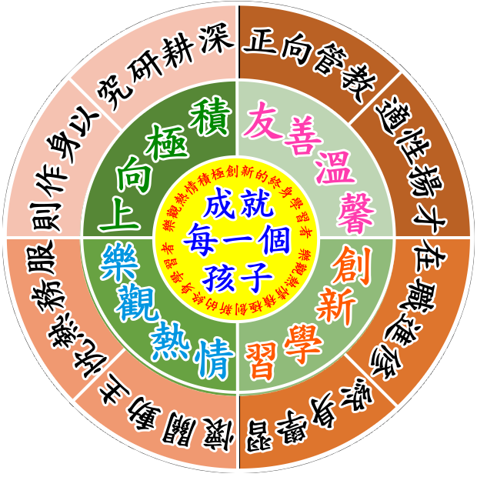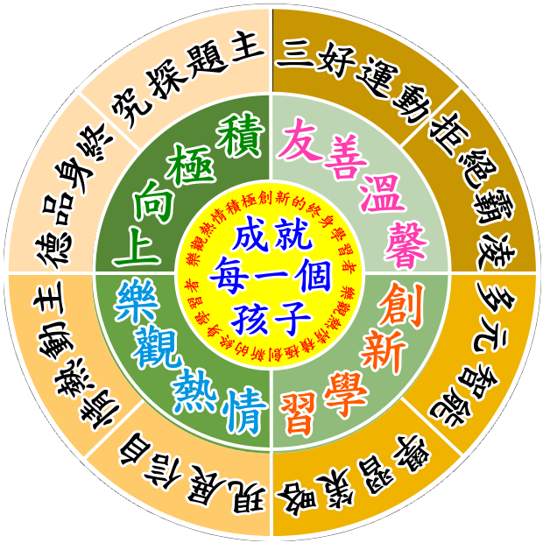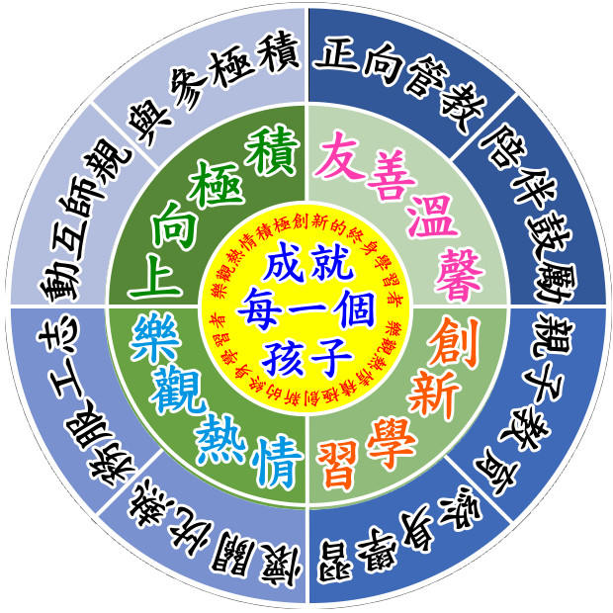
教師圖像 學生圖像 家長圖像

二、學校願景→願景內涵→學校實施策略面向(依據108新課綱三面九項酌予修正)
編號 | 學校願景 | 願景內涵 | 學校願景實施策略面向 | 備註說明
1 | 積極向上 | 1-1探索研究  1-2品格實踐 | 1-1-1因應108新課綱積極措施  1-1-2積極爭取競爭型實驗探究計畫  1-1-3實踐環境教育永續發展  1-2-1實施品格教育課程與營隊活動
2 | 友善溫馨 | 2-1適性楊才  2-2友善校園 | 2-1-1發展多元智能社團活動  2-1-2落實正常化教學及多元評量  2-1-3扶助弱勢勢彌平落差  2-1-4落實特殊教育推動會議及三級輔導  2-2-1實踐校園無障礙及智慧教育環境  2-2-2推動友善溫馨校園各項措施
3 | 樂觀熱情 | 3-1多元理解  3-2溝通表達 | 3-1-1發展原住民教育文化特色  3-1-2理解與善用學校周遭教學環境資源  3-2-1善用資訊科技進行主題發表  3-2-2實踐美感藝術環境
4 | 創新學習 | 4-1精進學習  4-2跨域整合 | 4-1-1成立學習型組織或社群  4-1-2教師能精進教學策略，學生能精熟自主學習策略  4-2-1建構校群策略聯盟，參與區域教育相關活動  4-2-2辦理學校社區化教育活動

三、依據學校願景建構的校務發展歷程(105學年度至107學年度)推動重點工作與檢核表：
(已完成：●；列行事執行辦理：▲；仍規劃：▼；未規劃：X)
學校願景  實施策略面向 | 實施策略 | 105  學年度 | 106  學年度 | 107  學年度 | 備註
1-1-1因應108新課綱積極措施 | 追蹤校內十二年國教新課綱課程推動學校應辦工作事項檢核情形，逐期完成校訂課程之發展模式。 | ▼ | ▲ | ●
1-1-2積極爭取競爭型實驗探究計畫 | 科教館「『愛』迪生出發」公益學習活動-到校服務紮根計畫 | ● | ● | ▲
1-1-2積極爭取競爭型實驗探究計畫 | 教育部行動學習計畫 | X | X | ▲
1-1-3實踐環境教育永續發展 | 落實環境教育計畫與評鑑 | ● | ● | ▲
1-1-3實踐環境教育永續發展 | 研發環境教育校訂課程 | X | X | ▼
1-2-1實施品格教育課程與營隊活動 | 彈性節數實施品格教育課程 | ● | ● | ▲
1-2-1實施品格教育課程與營隊活動 | 四年級每年參與品格英語學院一週營隊活動 | ● | ● | ●
1-2-1實施品格教育課程與營隊活動 | 配合縣政策讀經活動。 | ▲ | ▲ | ▲
2-1-1發展多元智能社團活動 | 重視學生身心均衡發展，規劃辦理多元化的學習活動，提供適性教學，發展學生潛能。 | ● | ● | ▲
2-1-2落實正常化教學及多元評量 | 落實正常化教學，訂定學生成績評量要點及命題審題原則。 | ● | ● | ●
2-1-2落實正常化教學及多元評量 | 依專長授課，未具專長證照者或未加註專長學分者依所排領域(科目)指派教師(含代理教師)參加校外培訓研習 | ● | ● | ●
2-1-3扶助弱勢勢彌平落差 | 學校能為學生特殊需求，以保障學生就學權益，落實零拒絕教育政策。 | ● | ● | ▲
2-1-3扶助弱勢勢彌平落差 | 尋求政府或社會資源，申請補救教學、課後照顧、數位學伴，更積極參與社區課輔班相關活動。 | ▲ | ▲ | ●
2-1-4落實特殊教育推動會議及三級輔導 | 落實特推會運作及IEP會議 | ● | ● | ▲
2-1-4落實特殊教育推動會議及三級輔導 | 學校有系統規劃學生輔導需求，落實三級輔導機制。 | ● | ● | ▲
2-2-1實踐校園無障礙及智慧教育環境 | 營造無障礙校園環境，有計畫的規劃、改善無障礙設施 | ▼ | ● | ▲
2-2-1實踐校園無障礙及智慧教育環境 | 善用資訊科技進行校園智慧管理與智慧教學 | ▼ | ▲ | ▲
2-2-2推動友善溫馨校園各項措施 | 能依教育基本法規定，使學生不受任何體罰與霸凌之侵害，並引導教師推動正向管教，營造友善校園氣氛。 | ● | ● | ●
3-1-1發展原住民教育文化特色 | 爭取教育優先區及秀林鄉公所經費以發展太魯閣族原住民教育文化特色 | ● | ● | ●
3-1-2理解與善用學校周遭教學環境資源 | 因應108新課綱校訂課程設計，結合鯉魚潭風景區、池南森林遊憩區及花蓮縣水培所的資源，讓教室延伸至戶外。 | ▼ | ▲ | ▲
3-2-1善用資訊科技進行主題發表 | 因應前瞻基礎數位建設，能使用資訊科技進行「教」與「學」，善用學習平台，進而建立學習履歷紀錄。 | ▼ | ▲ | ▲
3-2-1善用資訊科技進行主題發表 | 精熟資訊融入教學策略，發展程式教育及創客教育。 | X | ▼ | ▲
3-2-2實踐美感藝術環境 | 積極落實綠美化教學環境，規劃動線分明之活動空間。 | ● | ● | ▲
3-2-2實踐美感藝術環境 | 透過教學活動將親師生作品裝置在校園中，也能將社區工藝坊成品進行展覽。 | ▼ | ▲ | ▲
4-1-1成立學習型組織或社團 | 成立各領域教學研究社群，有定期研討並提出創新教學策略，且能具體落實在教學上。 | ▲ | ▲ | ▲
4-1-1成立學習型組織或社團 | 成立多元潛能社團：刺激學童運算思維、邏輯思考、獨立自主判斷、團隊合作、表達溝通等能力。 | ▲ | ● | ●
4-1-1成立學習型組織或社團 | 透過課程發展委員會通過參與公開授課。 | X | ▲ | ▲
4-1-2教師能精進教學策略，學生能精熟自主學習策略 | 進行素養導向教學及評量、運用差異化教學與補救教學策略等，以確保教學品質，精進教師專業成長。 | X | ▲ | ▲
4-1-2教師能精進教學策略，學生能精熟自主學習策略 | 善用科技進行讓學生能精熟自主學習策略。 | X | ▼ | ▲
4-2-1建構校群策略聯盟，參與區域教育相關活動 | 辦理十二年國教區域策略聯盟校訂課程及各領域素養導向教學與評量研習 | X | ▼ | ▲
4-2-1建構校群策略聯盟，參與區域教育相關活動 | 辦理及參加區域型健康促進議題計畫 | ● | ● | ●
4-2-1建構校群策略聯盟，參與區域教育相關活動 | 積極承辦與出席鄉教育會活動 | ▲ | ● | ●
4-2-2辦理學校社區化教育活動 | 落實學校社區化，社區學校化之場域。 | X | ● | ●
柒、經費運用及預計達成目標
年度 | 計劃項目名稱 | 經費合計 | 預計達成目標
105年度 | 1、105年度議員所提地方建設建議事項「銅蘭國小校內粉刷美化工程」工程案95,000(105年11月30日府民議字第1050225072B號) | 95,000 | 1.綠化校園環境。  2.提供學生體驗觀察機會。  3.落實環境保護觀念。  4.維護校園環境。  5.改善跑道運動設施安全。
106年度 | 1、106年度議員所提地方建設建議事項「銅蘭國小教室藝文走廊設施改善」工程案98,600(106年2月15日府民議字第1060029198號)  2、106年度議員所提地方建設建議事項「銅蘭國小教室屋頂防漏防水設施改善」工程案95,000(106年4月28日府民議字第1060079814號)  3、106年度議員所提地方建設建議事項「銅蘭國小教室平板電腦設備」工程案197,000(106年7月5日府民議字第1060125248號)  4、106年度議員所提地方建設建議事項「銅蘭國小校園綠美化」工程案98,000(106年10月19日府民議字第1060199412號)  5、106年度議員所提地方建設建議事項「銅蘭國小校屋頂防漏防水設施改善」工程案98,000(106年10月19日府民議字第1060199412號)  6、教育部國民及學前教育署核定「106年度改善及充實教學環境設備-校園環境地坪排水溝改善工程」3000000(106年10月30日府教設字第1060204068號)  7、106年改善教學環境及設施銅蘭國小「校園木質台階拆除工程」20000(106年11月14日府教設字第1060216282號)  8、教育部體育署核定補助辦理「106年度設置樂活運動站」375,000(106年8月29日府教體字第1060160986號)  9、教育部國民及學前教育署核定原住民重點校辦理「公立國民中小學老舊廁所整修工程(專科教室暨行政大樓)」1,293,600(106年11月22日府教設字第1060218827號) | 5,275,200 | 1.綠化校園環境。  2.落實環境保護觀念。  3.維護校園安全環境。  4.改善跑道運動設施安全。  5.充實校園資訊設備。  6.充實校園老舊廁所。
107年度 | 1、107年度議員所提地方建設建議事項「銅蘭國小健力體能訓練設備」工程案995,000(107年6月6日府民議字第1070109088號)  2、教育部國民及學前教育署核定「106-109年校園社區化改造計畫-設置學校社區共讀站2000000(106年12月11日府教課字第060236006號) | 2,995,000 | 1.體能訓練與增設遊樂設施。  2.體現學校社區化閱讀共讀及充實校園圖書設備。
 | 合計 | 8,365,200

※附件校史資料：
- 歷任校長任期：
編號 | 任期 | 校長姓名 | 任期起迄時間 | 備註
1 | 第一任 | 洪維昌 | 50.8~55.7
2 | 第二任 | 林利生 | 55.8~64.7
3 | 第三任 | 黃郁文 | 64.8~68.7
4 | 第四任 | 沈奇棟 | 68.8-78.7
5 | 第五任 | 劉世欽 | 78.8~83.7
6 | 第六任 | 劉邦煌 | 83.8~88.1
7 | 第七任 | 柯登祥 | 88.2~92.1
8 | 第八任 | 林正雄 | 92.2~96.7
9 | 第九任 | 白世義 | 96.8~99.7
10 | 第十任 | 余展輝 | 99.8~105.7
11 | 第十一任 | 許壽亮 | 105.8至今

- 歷任家長會長任期；
編號 | 任期 | 會長姓名 | 任期起迄時間 | 備註
1 | 第一任 | 宋忠孝 | 48-53年
2 | 第二任 | 何信喜 | 53-61年
3 | 第三任 | 黃阿木 | 61-75年
4 | 第四任 | 何阿金 | 75-81年
5 | 第五任 | 張信泰 | 81-83年
6 | 第六任 | 江仁邦 | 83-85年
7 | 第七任 | 高義盛 | 85-88年
8 | 第八任 | 李正宏 | 88-89年
9 | 第九任 | 何阿金 | 89-91年
10 | 第十任 | 楊明山 | 91-92年
11 | 第十一任 | 周建隆 | 92-94年
12 | 第十二任 | 張健雄 | 94-95年
13 | 第十三任 | 汪正德 | 95-96年
14 | 第十四任 | 周建隆 | 96-98年
15 | 第十五任 | 楊明德 | 98-100年
16 | 第十六任 | 顏俊龍 | 100-102年
17 | 第十七任 | 楊文輝 | 102年-104年
18 | 第十八任 | 許淑惠 | 105年-106年
19 | 第十九任 | 楊文輝 | 106年至今

- 特殊貢獻暨傑出校友名單：

※特殊貢獻：許萬金 早期捐贈大筆土地供學校使用

編號 | 屆數 | 姓名 | 傑出內容 | 備註
1 | 第2屆 | 高雄正 | 銅蘭國小主任退休
2 | 第8屆 | 高義盛 | 曾任文蘭村村長  中華紙漿廠退休
3 | 第11屆 | 古基煌 | 現任花蓮縣體育高中校長
4 | 第12屆 | 劉康文 | 曾任文蘭部落交流協會理事長  東華大學碩士畢業
5 | 第15屆 | 高成欣 | 曾任文蘭村公關組長
6 | 第16屆 | 汪正德 | 中華郵政國安郵局退休
7 | 第16屆 | 劉冬梅 | 秀林鄉銅門村鄉立幼兒園教師
8 | 第17屆 | 楊明輝 | 景美國小主任退休
9 | 第18屆 | 楊明欽 | 亞泥副廠長；東華大學博士
10 | 第18屆 | 周建隆 | 高等駕駛員
11 | 第19屆 | 徐採圓 | 曾任新城分局巡官
12 | 第19屆 | 張健雄 | 任職於慈濟醫院養護科
13 | 第20屆 | 楊明山 | 文蘭小山刀文化工作者；山警隊隊長
14 | 第22屆 | 周勇生 | 任職於海巡署
15 | 第25屆 | 楊淑真 | 現任宜昌國小教師

- 校務重大事項：
編號 | 時間 | 校務重大事項
1 | 民國48.08 | 奉准成立文蘭國民學校銅蘭分校,由劉德福先生任分校主任,建茅章教室兩間
2 | 民國50.08 | 奉令獨立為銅蘭國民學校,首任校長洪維昌先生,全校共五班(一至五年級各一班) ,教室二間、茅草教室二間;下設兒童、民教兩部,總務、教務、訓導、研究四股。
3 | 民國51.08 | 增設一班,計一至六年級各一班,校長下設教導主任,兒童、民部,總務、教務、訓導、研究四股,並增鋼筋水泥瓦頂教室一間
4 | 民國55.09 | 林利生先生奉命接掌本校第二任校長
5 | 民國57.09 | 改制為銅蘭國民小學,校長下設教導、總務兩處
6 | 民國64.09 | 黃郁文先生奉令接掌本校第三任校長
7 | 民國65.03 | 本校奉令為秀林鄉速讀教學訓練重點實驗學校,四月由張鳳珍老師擔任第一次校內速讀示範教學
8 | 民國66.05 | 本校奉令實施殘障兒童仁愛輔導
9 | 民國68.08 | 沈奇棟先生奉令接掌本校第四任校長
10 | 民國69.05 | 完成自來水裝設工程,解決多年缺水困擾,並充實健康中心設備。
11 | 民國69.06 | 改建教室六間(含川堂、給水設備)、廚房一間、水泥綜合球場一座,並爭取文蘭派出所土地文蘭段之108及109-1號土地,計0.1629公頃撥歸學校使用
12 | 民國70.09 | 奉令增設啟智班一班
13 | 民國72.08 | 新建教室一間、中正台一棟,並安裝電話一部,解決多年通話問題
14 | 民國74,07 | 新建廁所(六坑)一間,並逐年充實運動器材、音樂科教學設備(74.10)及成立圖書室(75.02) ; 75.03新建教室二間
15 | 民國75.10 | 開辦學生自立午餐,並於10月1日開始供應學生午餐
16 | 民國76.02 | 新建午餐廚房一棟、洗滌槽一處及添置影印機一部。
17 | 民國78.02 | 劉世欽先生奉令接掌本校第五任校長
18 | 民國80.01 | 逐年充實音樂教室設備、廚房設備柒萬捌仟元、自然科教學媒體及標本貳拾萬元、教學設備肆拾伍萬元、圖書設備拾伍萬元、衛生室保健設備拾萬元、體育器材設備拾伍萬元及特殊教育設備拾萬元等
19 | 民國82 | 完成專科教室三間、圖書室一間,充實視聽軟硬體設備。
20 | 民國83.02 | 劉邦煌先生奉令接掌本校第六任校長
21 | 民國88.02 | 柯登祥先生奉令接掌本校第七任校長
22 | 民國92.03 | 林正雄先生經遴選接掌本校第八任校長
23 | 民國94.12 | 數位監控、學生置物櫃設備採購、電腦教室地板等工程
24 | 民國96年 | 花蓮縣政府補助本校單槍投影機設備採購工程
25 | 民國96年 | 白世義先生經遴選接掌本校第九任校長。
26 | 民國97年 | 擴大內需方案改善校園遊樂器材
27 | 民國97年 | 完成校園安全監視系統
28 | 民國98年 | 改善無障礙校園環境工程
29 | 民國98年 | 台電公司協助更換節能燈具工程
30 | 民國98年 | 銅蘭國小專科教室桌椅等教學設備工程
31 | 民國98年 | 改善校園校內排水溝教學環境及設施工程
32 | 民國98年 | 建置數位教室工程
33 | 民國98年 | 餐廳舞台工程
34 | 民國99年 | 更換電腦教室資訊設備工程
35 | 民國99年 | 余展輝先生經遴選接掌本校第十任校長
36 | 民國99年 | 行政大樓校舍耐震力補強工程
37 | 民國105年 | 許壽亮先生經遴選接掌本校第十一任校長。
38
39

